**自定义接口：.**

本次定义页面查询接口,本接口供前端请求查询页面列表,支持分页及自定义条件查询方式。

具体需求如下:

1、分页查询CmsPage 集合下的数据

2、根据站点Id、模板id、页面别名查询页面信息

3、接口基于HttpGet清求，响应json数据

**传入参数：**在model中自定义一个包含查询条件的实体类：QueryPageRequest

**里面包含：部分**

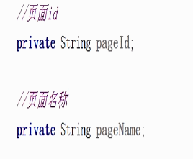

**返回的数据：**在api中定义接口：CmsPageControllerApi

**里面包含：部分---返回值类型是事先定义好的**

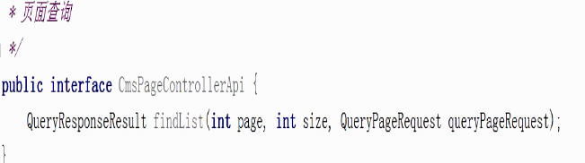

**新创建一个微服务工程为实现类工程：**

yy-service-manage-cms

springBoot工程需要创建一个启动类

用到以下注解：

@SpringBootApplication

@EntityScan

@ComponentScan

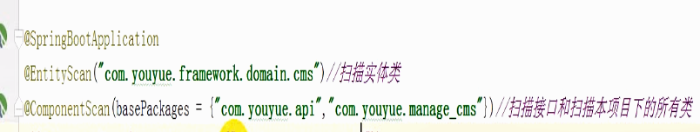

controller中与服务器进行交互：

用到注解：

@RestController

@RequestMapping

@GetMapping---表示接收的类型是get类型

@PathVariable---@PathVariable 注解可以将 URL 中占位符参数绑定到控制器处理方法的入参中；URL 中的 {xxx} 占位符可以通过@PathVariable(“xxx“) 绑定到操作方法的入参中。

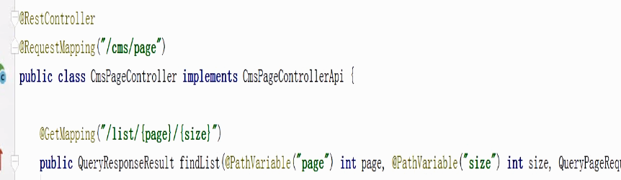

**简单的增删改查方法继承MongoRepository<>**

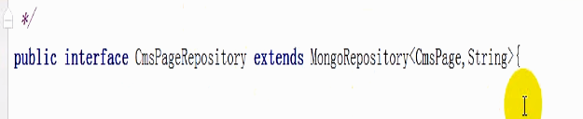

创建测试类进行数据测试

使用两个注解：@SpringBootTest

@RunWith（SpringRunner.class）运行器

**同时可以自定义dao接口方法：**

**例如根据页面名称查询：**

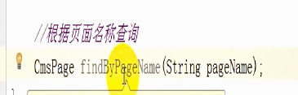

**真实数据查询需要通过service调用dao controller调用service**

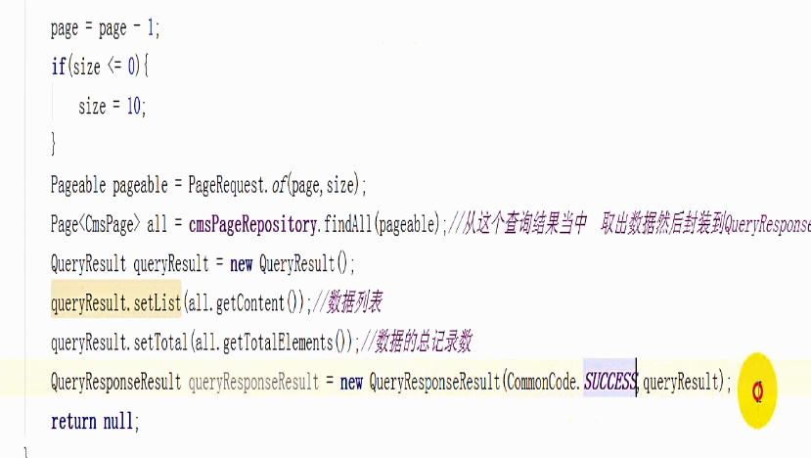

**接口文档的编写：**

C:\Users\12465\AppData\Local\Microsoft\Windows\INetCache\Content.MSO\2EF7D87C.tmp **Swagger：**

注解：@EnableSwagger2 表示开启

启动类

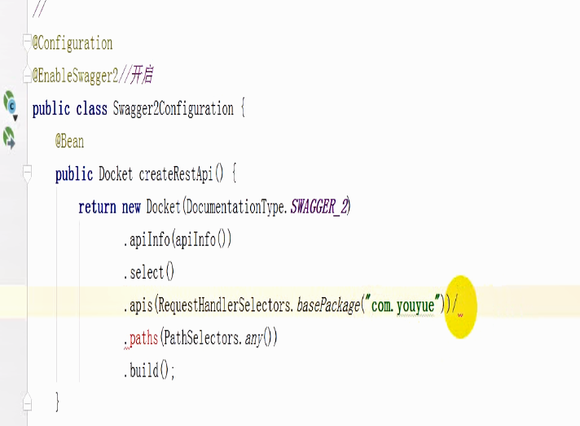

**访问地址：**

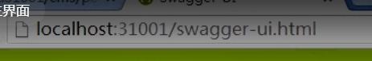

**Swagger常用注解：**

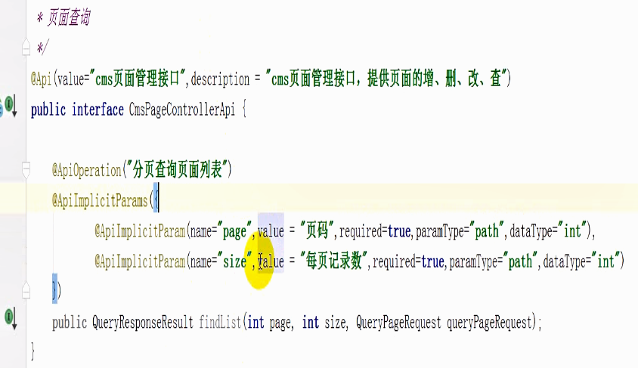

**可以给接口加上注释 帮助更好理解**

C:\Users\12465\AppData\Local\Microsoft\Windows\INetCache\Content.MSO\E8C39154.tmp **Postman**

